Отчет по лабораторной работе №3

дисциплина: Операционные системы

Колобова Елизавета Андреевна, гр НММ-01

Содержание

# 1 Цель работы

Целью данной работы является освоение языка разметки Markdown.

# 2 Задание

Оформить отчет по лабораторной работе №2 в формате Markdown.

# 3 Выполнение лабораторной работы

Оформляем отчет по лабораторной работе №2 в формате Markdown. Заполняем информацию об авторе по образцу, описываем цели, задачи и ход выполнения работы, дополняя текст ссылками на иллюстрации. (рис. [1], [2], [3]).

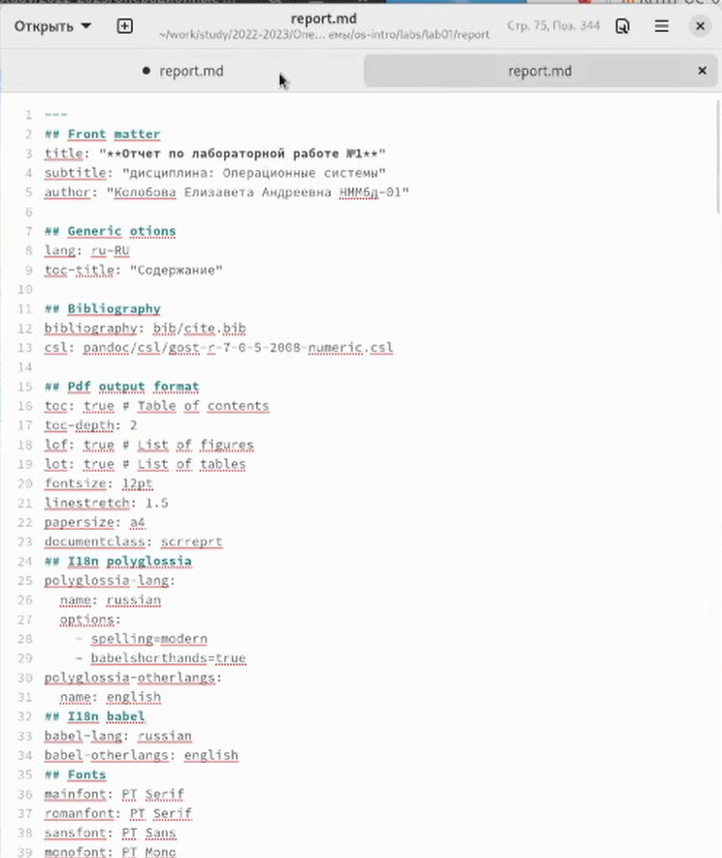

Figure 1: Рис. 1. Создание отчета в формате Markdown

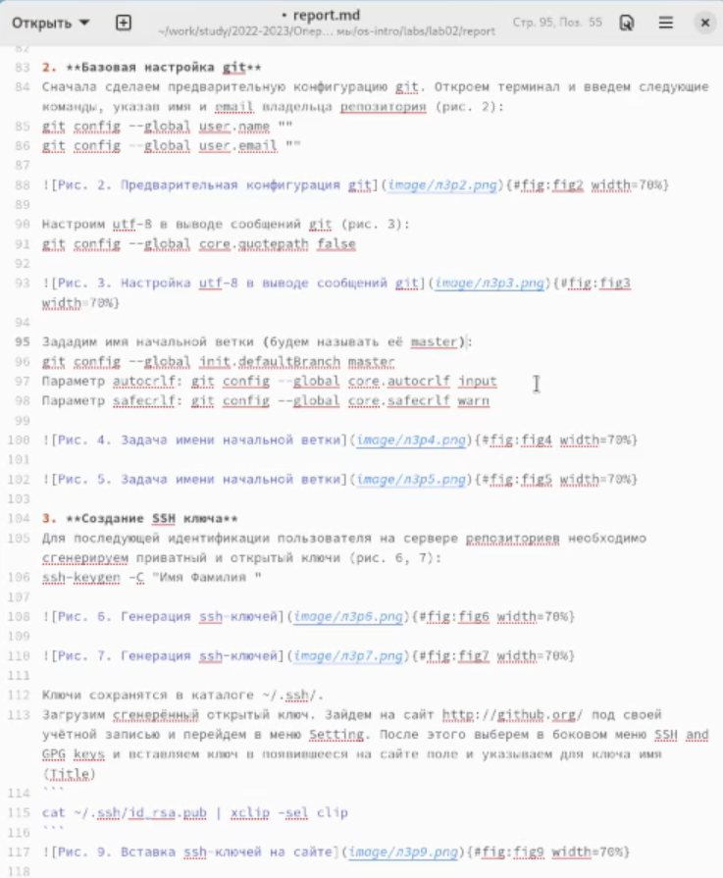

Figure 2: Рис. 2. Создание отчета в формате Markdown

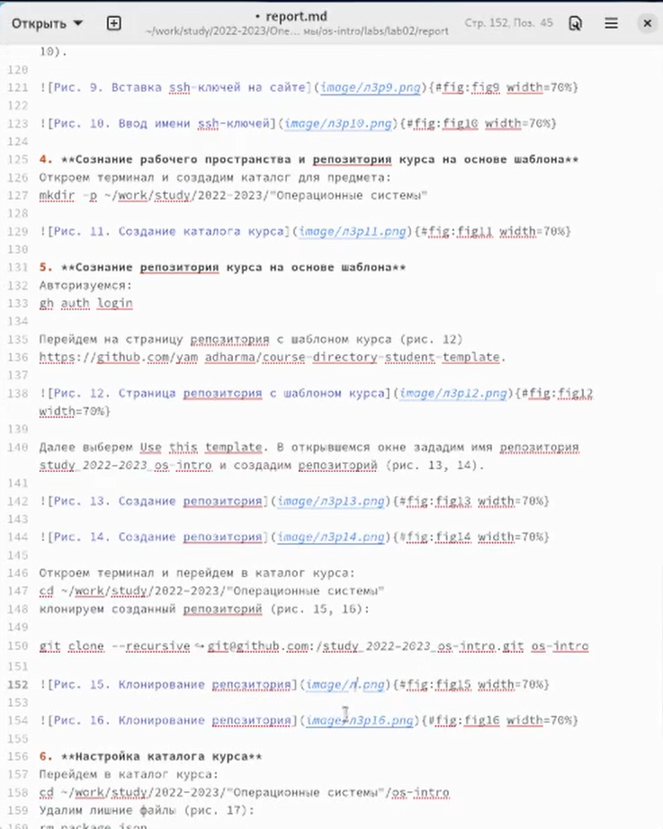

Figure 3: Рис. 3. Создание отчета в формате Markdown

# 4 Выводы

Итогом выполнения работы является освоение языка разметки Markdown.

# Список литературы